Speed Reading für Profis - schneller lesen mehr verstehen
Der Turbo für Ihren Alltag

Dieses Seminar zielt auf den Umgang mit anspruchsvollen Texten ab. Sie sparen damit einen Großteil Ihrer Lern- und Arbeitszeit, in dem Sie ausschließlich das Relevante lesen und das mit einem deutlich höheren Tempo. Die vermittelten Techniken beziehen sich ausdrücklich auf vollständige Texterfassung, um der besonderen Verantwortung bei der Arbeit Ihren Texten gerecht zu werden.
Ein entschiedener Nutzen dieses Trainings ist, dass Sie anschließend deutlich konzentrierter in den Leseprozess starten und 100% fokussiert dranbleiben. Sie lesen schneller und mit besserem Verständnis. Zudem lernen Sie gehirngerechte Lese- und Merkstrategien kennen.
Das Lesetraining findet in kleinen Gruppen statt (maximal 12 Teilnehmende).

Inhalte:
- Effiziente Blickprozesse für schnelles, verständiges und konzentriertes Lesen
- Techniken zur Steigerung der Konzentration
- Erfolgreiches Vorgehen bei anspruchsvollen Texten
- Relevante Textstellen schneller erkennen und intensiver bearbeiten
- Erprobte Merk-/Lernprozesse
- Bildschirmgerechtes, augenschonendes Leseverhalten
- Tipps und Tricks zur Nutzung der vorhandenen technischen Ausstattung

Ablauf:
Jede Schulung umfasst sechs kurze Live-Webinare (ca. 60 Min.) PLUS insgesamt 10 Übungseinheiten von jeweils ca. 45. Minuten Dauer
Die Übungseinheiten absolvieren Sie eigenständig zwischen den Webinaren verteilt. Die einzelnen Übungseinheiten können Sie zeitlich innerhalb ihres Tages frei einplanen. Nur durch die Übung erreichen Sie Ihr Trainingsziel und können den Nutzen in Ihrem Lesealltag spüren.

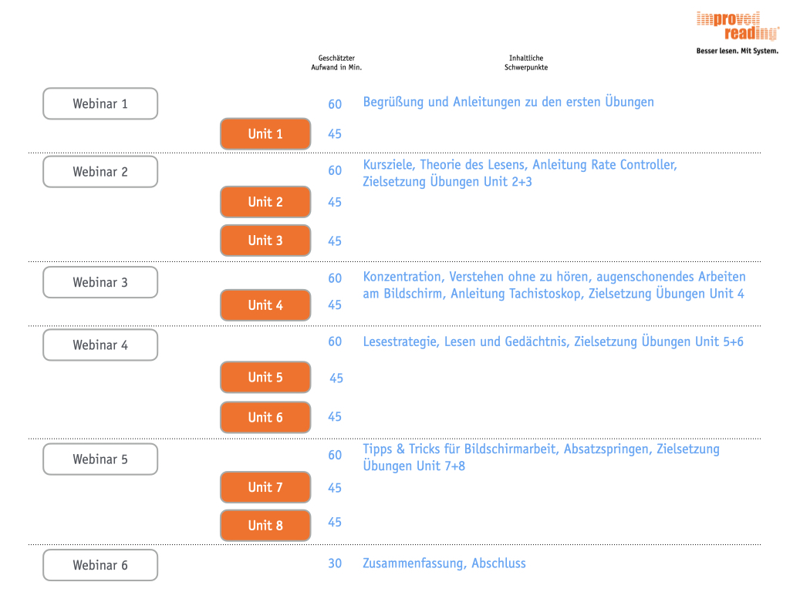
Termine:
Webinar 1: Montag, …. um… Uhr
Webinar 2: Montag, …. um… Uhr
Webinar 3: Montag, …. um… Uhr
Webinar 4: Montag, …. um… Uhr
Webinar 5: Montag, …. um… Uhr
Webinar 6: Montag, …. um… Uhr

Technische Voraussetzungen:
Stabile Internetverbindung, Displaygröße mind. 13 Zoll, Aktueller Browser (z.B. Edge, Chrome, Safari, Firefox), Lautsprecher, Mikrofon und Kamera
Webinare finden über (z.B. Webex, Zoom…) statt.

